**Лабораторная работа 6**

**Построение детализирующих диаграмм**

**Диаграммы потоков данных** (DFD) являются основным средством моделирования функциональных требований проектируемой системы. С их помощью эти требования разбиваются на функциональные компоненты (процессы) и представляются в виде сети, связанной потоками данных. Главная цель таких средств - продемонстрировать, как каждый процесс преобразует свои входные данные в выходные, а также выявить отношения между этими процессами.

Диаграммы потоков данных известны очень давно. Пример использования DFD для реорганизации переполненного клерками офиса, относящийся к 20-м года: осуществлявший реорганизацию консультант обозначил кружком каждого клерка, а стрелкой - каждый документ, передаваемый между ними. Используя такую диаграмму, он предложил схему реорганизации, в соответствии с которой двое клерков, обменивающиеся множеством документов, были посажены рядом, а клерки с малым взаимодействием были посажены на большом расстоянии. Так родилась первая модель, представляющая собой потоковую диаграмму - предвестника DFD.

Для изображения DFD традиционно используются две различные нотации (правила синтаксиса): Йодана (Yourdon) и Гейна-Сарсона (Gane-Sarson).

Примеры и лабораторные работы выполняются в нотации Йодана.

Таблица 1 – Основные компоненты диаграммы потоков данных

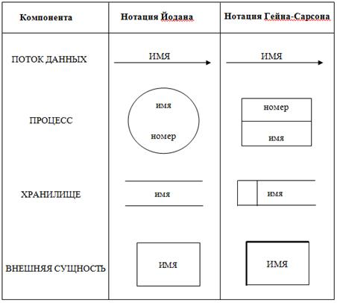

На диаграммах функциональные требования представляются с помощью процессов и хранилищ, связанных потоками данных.

**ПОТОКИ ДАННЫХ являются** механизмами, использующимися для моделирования передачи информации (или даже физических компонент) из одной части системы в другую. Важность этого объекта очевидна: он дает название целому инструменту. Потоки на диаграммах обычно изображаются именованными стрелками, ориентация которых указывает направление движения информации.

Назначение ***ПРОЦЕССА*** состоит в продуцировании выходных потоков из входных в соответствии с действием, задаваемым именем процесса. Это имя должно содержать глагол в неопределенной форме с последующим дополнением (например, ВЫЧИСЛИТЬ МАКСИМАЛЬНУЮ ВЫСОТУ). Кроме того, каждый процесс должен иметь уникальный номер для ссылок на него внутри диаграммы. Этот номер может использоваться совместно с номером диаграммы для получения уникального индекса процесса во всей модели.

**ХРАНИЛИЩЕ (НАКОПИТЕЛЬ) ДАННЫХ** позволяет на определенных участках определять данные, которые будут сохраняться в памяти между процессами. Фактически хранилище представляет "срезы" потоков данных во времени. Информация, которую оно содержит, может использоваться в любое время после ее определения, при этом данные могут выбираться в любом порядке. Имя хранилища должно идентифицировать его содержимое и быть существительным. В случае, когда поток данных входит или выходит в/из хранилища, и его структура соответствует структуре хранилища, он должен иметь то же самое имя, которое нет необходимости отражать на диаграмме.

**ВНЕШНЯЯ СУЩНОСТЬ**представляет сущность вне контекста системы, являющуюся источником или приемником системных данных. Ее имя должно содержать существительное, например, *СКЛАД ТОВАРОВ.*

Важную специфическую роль в модели играет специальный вид DFD - **контекстная диаграмма,**моделирующая систему наиболее общим образом. Контекстная диаграмма отражает интерфейс системы с внешним миром, а именно, информационные потоки между системой и внешними сущностями, с которыми она должна быть связана. Она идентифицирует эти внешние сущности, а также, единственный процесс, отражающий главную цель или природу системы насколько это возможно.

**Пример**. Рассмотрим процесс СДАЧА ЭКЗАМЕНА. У нас есть две сущности СТУДЕНТ и ПРЕПОДАВАТЕЛЬ. Опишем потоки данных, которыми обменивается наша проектируемая система с внешними объектами.

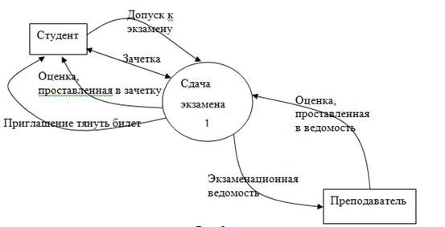

Со стороны сущности СТУДЕНТ опишем информационные потоки. Для сдачи экзамена необходимо, чтобы у СТУДЕНТА была ЗАЧЕТКА, а также чтобы он имел ДОПУСК К ЭКЗАМЕНУ. Результатом сдачи экзамена, т.е. выходными потоками будут ОЦЕНКА ЗА ЭКЗАМЕН и ЗАЧЕТКА, в которую будет проставлена ОЦЕНКА.

Со стороны сущности ПРЕПОДАВАТЕЛЬ информационные потоки следующие. ЭКЗАМЕНАЦИОННАЯ ВЕДОМОСТЬ согласно которой будет известно, что СТУДЕНТ допущен до экзамена, а также официальна бумага, куда будет занесен результат экзамена, т.е. ОЦЕНКА ЗА ЭКЗАМЕН, ПРОСТАВЛЕННАЯ В ВЕДОМОСТЬ.

Теперь детализируем процесс 1.СДАЧА ЭКЗАМЕНА. Этот процесс будет содержать следующие процессы:

1.1. Вытянуть билет

1.2. Подготовиться к ответу

1.3. Ответы на билет

1.4. Проставление оценки

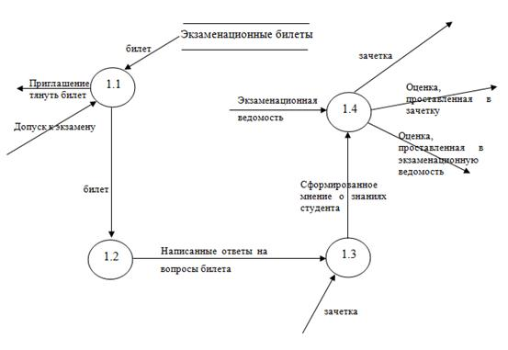

Рис. Детализация процесса СДАЧА ЭКЗАМЕНА

Какие правила необходимо знать, чтобы создать DFD диаграмму:

1. Каждый процесс должен иметь хотя бы один вход и один выход. Смысл процессов здесь заключается в обработке данных, а потому процесс должен получить данные (входящая стрелка) и отдать куда-то после обработки (исходящая стрелка);
2. Процесс обработки данных должен иметь внешнюю входящую стрелку (данные от внешней сущности). Для того, чтобы любой подобный процесс начал работать, мало использовать данные из хранилища, должна поступить новая информация для последующей обработки;
3. Стрелки не могут связывать напрямую хранилища данных, все связи идут через процессы. Нет смысла просто перемещать данные из одного места в другое, а именно так читается прямая связь двух хранилищ стрелкой. Данные поступают для того, чтобы производились какие-то действия, в нашем примере – осуществлялся процесс продажи. А это возможно только посредством обработки (процесса);
4. Все процессы должны быть связаны либо с другими процессами, либо с другими хранилищами данных. Процессы не существуют сами по себе, а потому результат должен куда-то передаваться;
5. Декомпозиция. В DFD-диаграммах предусмотрена возможность создавать крупные процессы и декомпозировать их на подпроцессы с подробным описанием действий. Например, мы можем создать процесс «создание заявки», который потом декомпозировать на последовательность действий, например, на получение заявки, отдельно – проверку и получение данных клиента, если товар в интернет-магазине продается под заказ, то также при формировании заявки потребуется получить данные от поставщика о наличии нужных наименований и т.д. И тогда на верхней диаграмме у нас будет блок «обработка заявки», а при декомпозировании мы получим диаграмму с подробной последовательностью действий на этом этапе. При этом ни на одном этапе у нас не будет условий и ветвления. Будет процесс и его декомпозиция глубиной до 3-4 уровней.

Декомпозиция данных и соответствующие расширения диаграмм потоков данных

Индивидуальные данные в системе часто являются независимыми. Однако иногда необходимо иметь дело с несколькими независимыми данными одновременно. Например, в системе имеются потоки *ЯБЛОКИ, АПЕЛЬСИНЫ*и *ГРУШИ.*Эти потоки могут быть сгруппированы с помощью введения нового потока *ФРУКТЫ.*Для этого необходимо определить формально поток *ФРУКТЫ*как состоящий из нескольких элементов-потомков. Такое определение задается с помощью **формы Бэкуса-Наура (БНФ)**в словаре данных. В свою очередь поток *ФРУКТЫ*сам может содержаться в потоке-предке *ЕДА*вместе с потоками *ОВОЩИ, МЯСО*и др. Такие потоки, объединяющие несколько потоков, получили название **групповых.**

Задания

1. Построить DFD-диаграмму (диаграмму потоков данных) по своей теме и детализирующие диаграммы.

2. Оформить отчёт. В отчёт входят: титульный лист с названием и номером работы; все DFD-диаграммы, образующие DFD-модель; ответы на контрольные вопросы.

Контрольные вопросы:

1. Дайте назначение DFD.

2. Опишите правила создания DFD-диаграммы.

3. В каких нотациях описывается DFD?

4. Как обозначаются компоненты DFD в разных нотациях?

5. Что такое потоки данных?

***Темы индивидуальных заданий***

* 1.Торгово-развлекательный центр. Электронное хранилище документации.
* 2.Туристическое агентство. Клиенты, продажи.
* 3.Ресторанный бизнес / общепит. Управление меню.
* 4.Медицинские услуги. Врач – истории болезней.
* 5.Поставка специализированной техники. Торговля и склад.
* 6. Поставка специализированной техники. Контрагенты (клиенты /  
  поставщики / субподрядчики на сервисе / кредитные организации).
* 7. Гостиничный бизнес. Фонд недвижимого имущества (здания /  
  сооружения, номера помещения).
* 8. Строительство. Поставщики и подрядчики.
* 9. Предприятие оптовой торговли. Обработка заявок на поставку.
* 10. Медицинские услуги. Регистратура. Карточки пациентов, запись  
  на приём по кабинетам.
* 11. Поставка специализированной техники. Сервис.
* 12. Ресторанный бизнес / общепит. Бар – торговля и склад.
* 13. Строительство. Отдел продаж.
* 14. Торгово-развлекательный / офисный центр. Служба работы с  
  арендаторами: обработка заявок.
* 15. Проектная организация. Управление проектами.
* 16. Услуги связи. Техническая поддержка абонентов.
* 17. Производство мебели. Торговля и склад, управление индивидуальными заказами и оптовыми поставками.
* 18. Медицинские услуги. Инвентаризация оборудования.
* 19. Промышленное производство. Электронное хранилище проектной документации.
* 20. Строительство. Хранилище проектной документации.
* 21. Туристическое агентство. Туры, ценовые предложения.
* 22. Автомобильные перевозки. Тарификация и маршруты.
* 23. Услуги связи. Подрядчики и поставщики, цепочки поставок.
* 24. Санаторий. Фонд недвижимого имущества (здания / сооружения  
  / помещения).
* 25. Офисный центр. Служба технического обслуживания.
* 26. Промышленное производство. Инвентаризация оборудования  
  технологических линий.
* 27. Строительство. Парк техники.
* 28. Консалтинговая компания. Электронные консультации.
* 29. Промышленное производство. Ценовые предложения – формирование прайс-листов.
* 30. Ресторанный бизнес / общепит. Обработка заказов: зал / кухня.